1. 安装Anaconda（Python3.8），可在官网下载（建议使用windows版本）

https://www.anaconda.com/products/individual#Downloads

2. 在Anaconda Prompt中启动程序（以管理员身份运行）

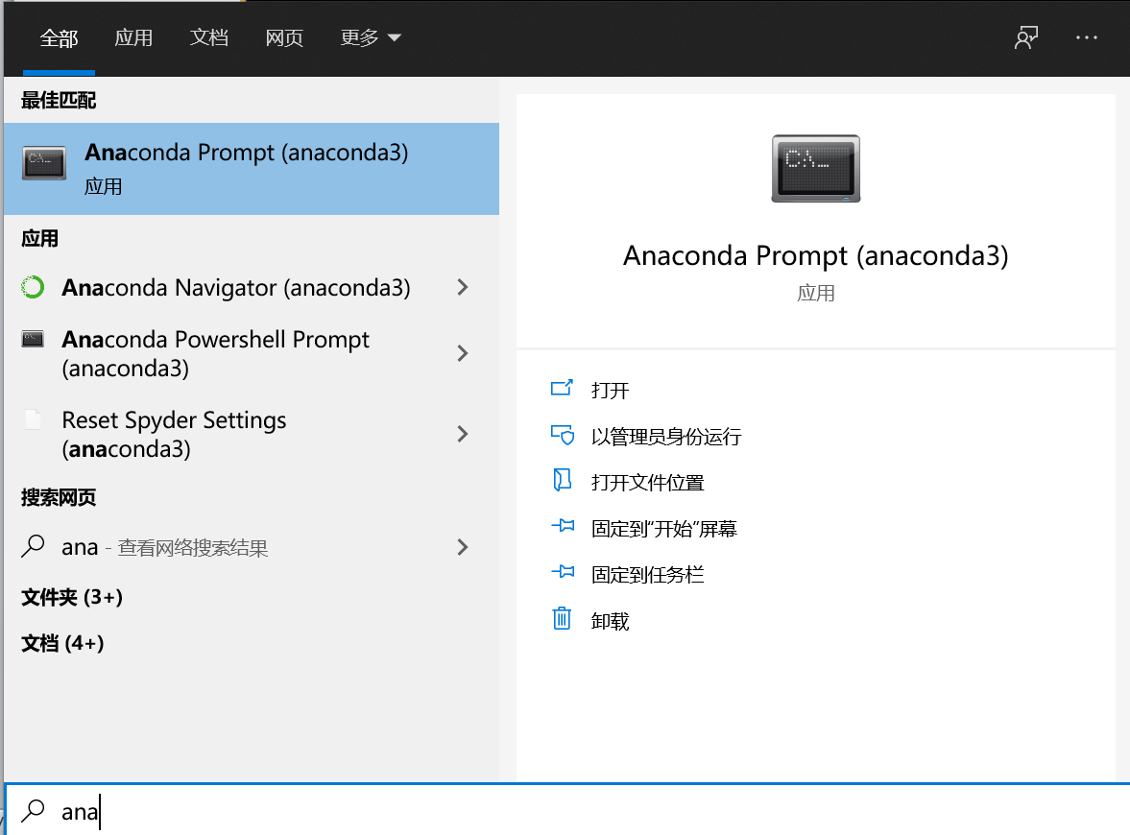

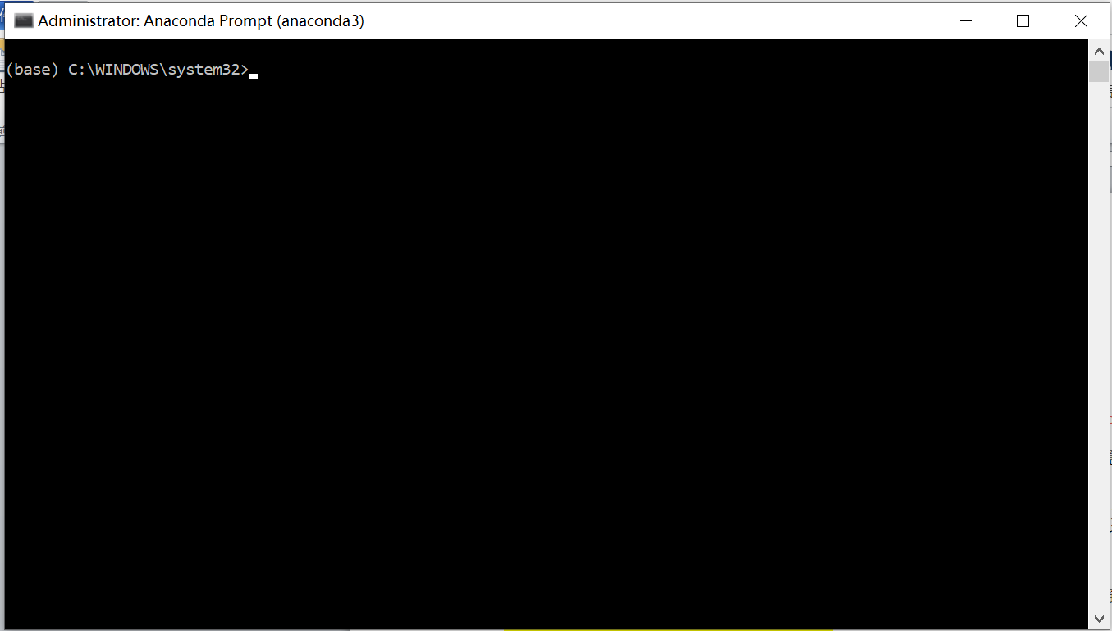

3. 配置环境

3.0 如有需要，可以新建环境并切换 conda create -n [环境名]；conda activate [环境名]

3.1 在conda中安装必要的包conda install opencv flask werkzeug scikit-learn pandas watchdog numpy tqdm colorama

4. 解压压缩包；将档案放在某个目录下（例如C:\Users\chens\）

5. 启动网页版服务器

5.1 切换到脚本所在⽬录下（例如C:\Users\chens\server）

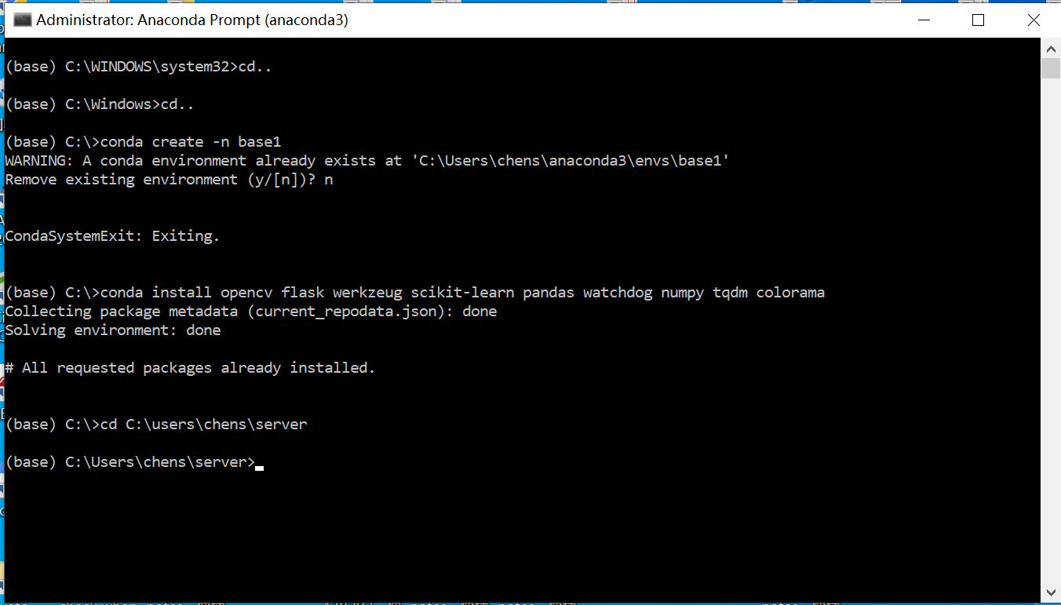

5.2 运⾏脚本：python Site.py , 程序会⾃动启动其他脚本；在命令⾏中输⼊端⼝（输入5000，其它可以试试）

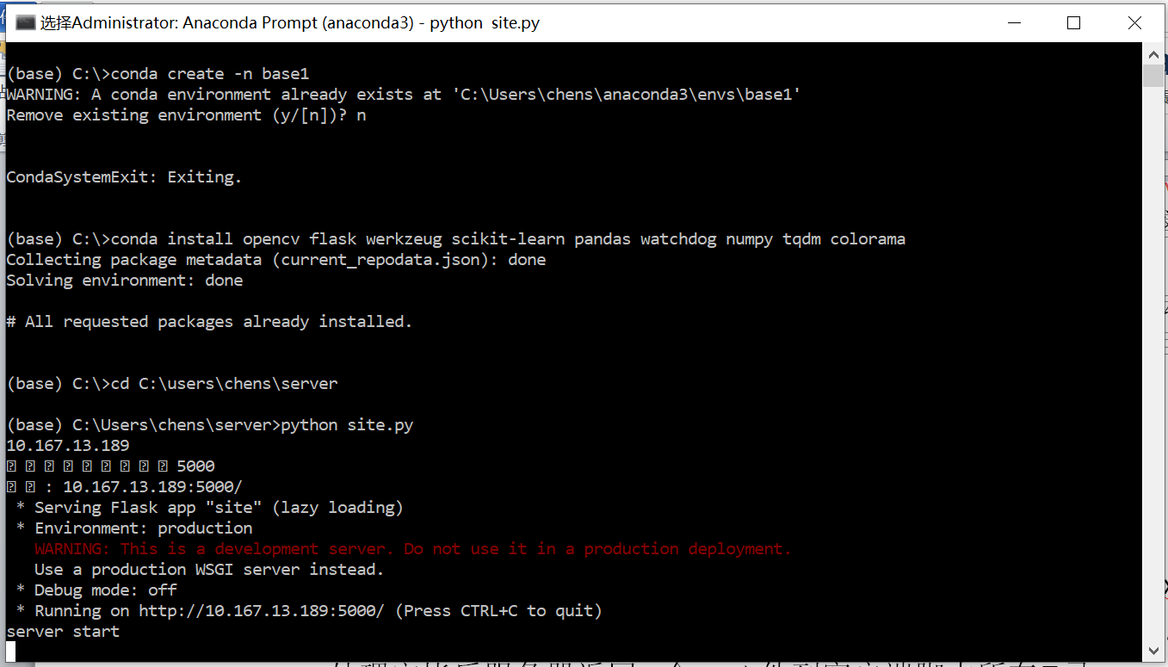

5.3 将程序返回的⽹址复制到浏览器（例如：http://10.167.13.189:5000），也可用手机浏览器开启（局域网）

